**LAPORAN PROJECT UAS PEMROGRAMAN PERANGKAT BERGERAK APLIKASI RUMAH MAKAN PADANG**



DENAZ FATHAN ERNASTHAN

A11.2019.12318

A11.45UG

**FAKULTAS ILMU KOMPUTER**

**PROGRAM STUDI TEKNIK INFORMATIKA**

**UNIVERSITAS DIAN NUSWANTORO**

**2022**

# DAFTAR ISI

DAFTAR ISI i

TENTANG APLIKASI 2

1.1Deskripsi 2

1.2 Screenshot 2

1.3 Manfaat Aplikasi 2

Detail Pengembangan Aplikasi 3

2.1 Flow Chart 3

2.2 Class Diagram 4

2.3 Gantt Chart 5

2.4 Screenshot Lebih Lengkap 5

REFERENSI 13

# TENTANG APLIKASI

## Deskripsi

Rumah makan adalah sebuah tempat usaha yang ruang lingkupnya kegiatannya menyediakan pelayanan makanan dan minuman untuk umum di tempat usahanya. Pada kali ini saya membuat aplikasi dengan menggunakan java dan recycle view yaitu aplikasi pemesanan menu Rumah Makan Padang yang merupakan aplikasi yang dimana kita dapat memesan suatu menu yang tersedia pada Rumah Makan Padang tersebut.

## 1.2 Screenshot

## 1.3 Manfaat Aplikasi

Aplikasi Rumah Makan Padang saya buat ini bermanfaaat untuk mempermudah kita dalam melakukan pemesanan dan dengan menggunakan aplikasi ini kita dapat mengetahui menu apa saja yang tersedia di rumah makan padang tersebut beserta harganya. Kita juga dapat melihat deskripsi menu yang disajikan sehingga kita dapat mengetahui gambaran menu yang disajikan.

# Detail Pengembangan Aplikasi

## 2.1 Flow Chart

Detail Menu

Home

No

Pesan

Yes

Pesan Menu

No

Tambah Pesan?

Yes

Input pesan

No

Simpan?

Detail Pesanan

## 2.2 Class Diagram

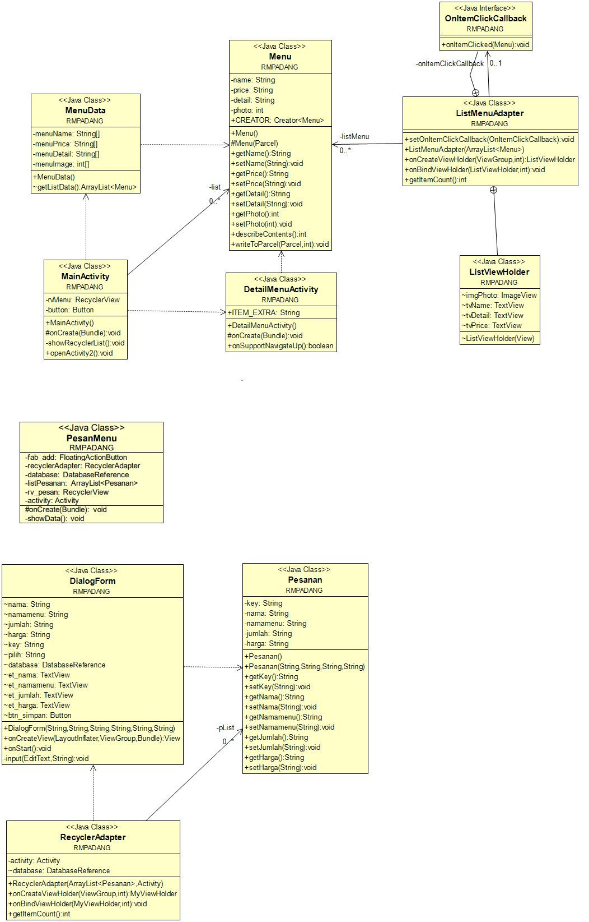

## 2.3 Gantt Chart

|  |  |  |  |  |  |  |  |  |  |  |
| --- | --- | --- | --- | --- | --- | --- | --- | --- | --- | --- |
|  | **Senin** | | **Selasa** | | **Rabu** | | **Kamis** | | **Jumat** | |
| Discovery |  |  |  |  |  |  |  |  |  |  |
| UI/UX Design |  |  |  |  |  |  |  |  |  |  |
| Development |  |  |  |  |  |  |  |  |  |  |
| Debugging |  |  |  |  |  |  |  |  |  |  |
| Build and Release |  |  |  |  |  |  |  |  |  |  |

## 2.4 Screenshot Lebih Lengkap

Tampilan Awal

Detail Makanan

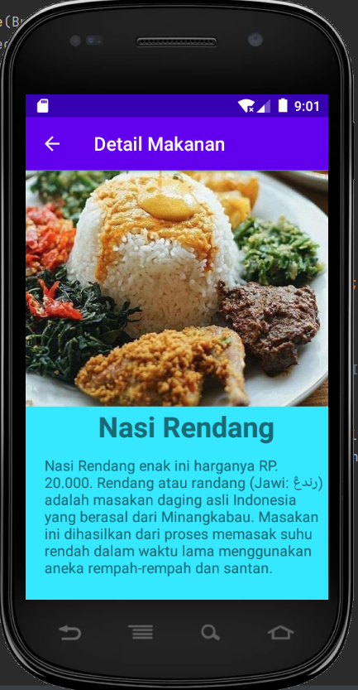

Pesan Menu

Tambah Pesanan

Update Pesanan

Hapus Pesanan

Tampilan Firebase Relatime Database

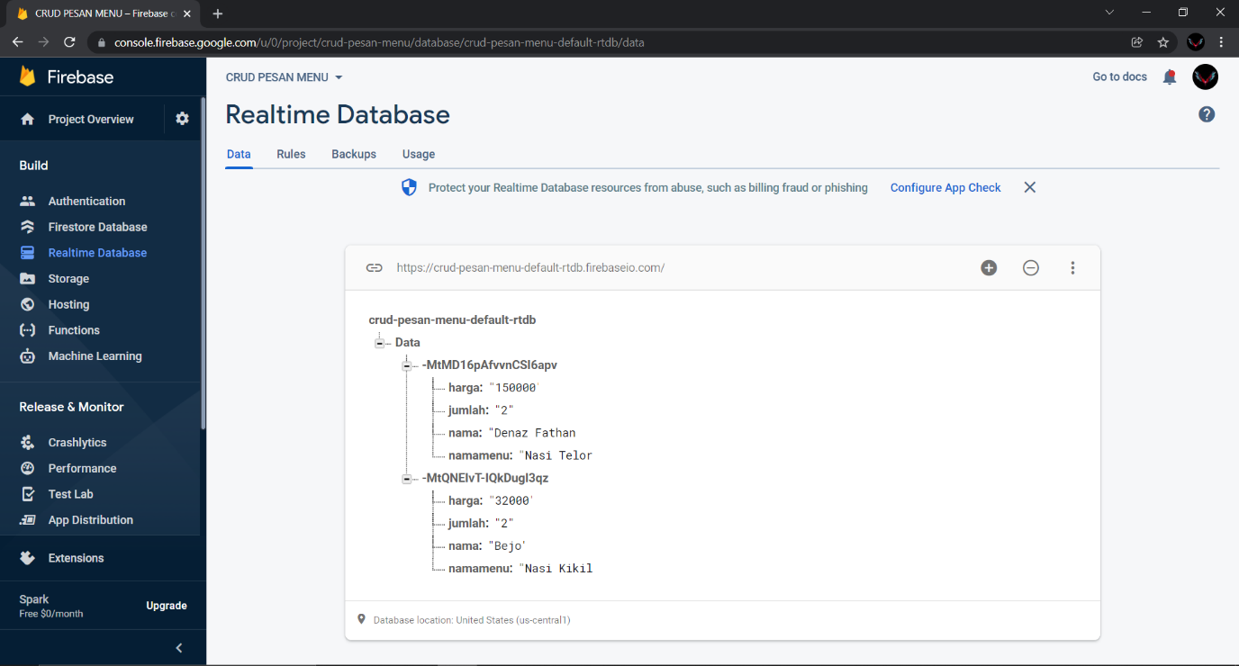

# REFERENSI

https://www.youtube.com/playlist?list=PLj-jV-EspA00yDkmNzMsmphdWUZW3JZYu

https://www.youtube.com/watch?v=1B34c5Ga32E&list=PLj-jV-EspA01zbdSjjgX-hc8DywVzhTeV